 | 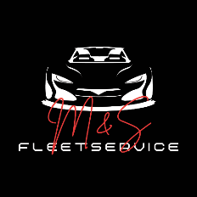 |  |  |  |  |  |  |  | M&S Fleetservice Inh. Salman Ali  Friesdorfer Straße 120  53173 Bonn  Tel: +49 151 28349391
 | M&S Fleetservice, Inh. Salman Ali, Friesdorfer Str. 120, 53173 Bonn
 | Kunde 1 Firma
 | Kunde 1 Adresse
 | Kunde 1 PLZ Kunde 1 Ort
Rechnungsdatum: 15.04.2026
Rechnungsnummer: 2026-002
Leistungsdatum: 15.04.2026
Rechnung

Hallo Kunde 1 Name,

vielen Dank für Ihr Vertrauen. Wir stellen Ihnen folgende Leistungen in Rechnung:

Pos. |  |  |  | Beschreibung | Menge |  | E-Preis |  |  | Summe
1 |  |  |  | test | 1.0 |  | 0.00 € |  |  | 0.00 €
 |  |  |  |  |  |  | GESAMT |  |  | 0.00 €

Nach § 19 Abs. 1 UStG wird keine Umsatzsteuer berechnet.
Zahlbar innerhalb von 14 Tagen ab Rechnungsdatum. Soweit nicht anders angegeben gilt der Zeitpunkt der Rechnungsausstellung als Zeitpunkt der Leistung. Mit freundlichen Grüßen

Mit freundlichen Grüßen
Salman Ali

